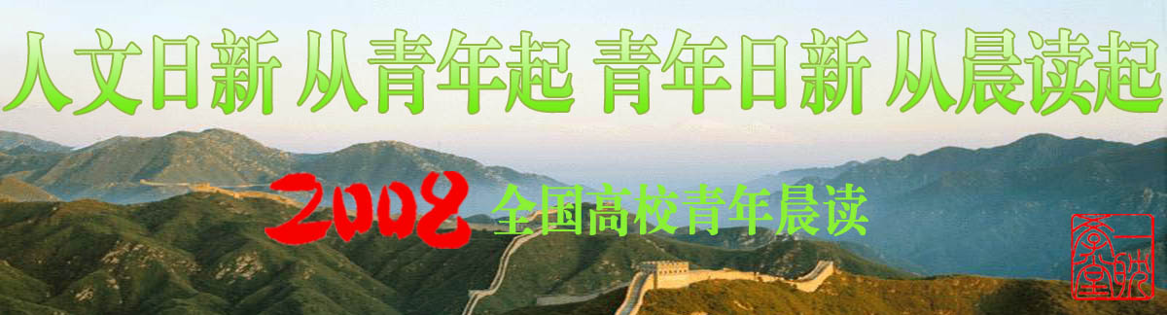

第—23—期（奥运专刊） 一耽学堂晨读工作部（2008-8-8）
新 青 年 新 生 活 新 文 化
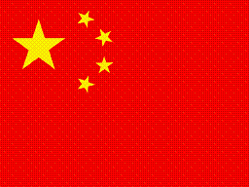 | 起来!  不愿做奴隶的人们!  把我们的血肉,  筑成我们新的长城!  …… ……
胡锦涛在国际奥委会第120次全会开幕式上的致辞（摘要）  ○ 弘扬团结、友谊、和平的奥林匹克精神。  ○ 促进世界和平与发展。  ○ 在民众中倡导和推广文明生活方式。  ○ 把体育锻炼作为促进青少年身心健康成长的重要方式。  ○ 奥运会是全人类共叙友情、共享和平的节日庆典。  ○ 共创美好未来。  ○ 建设持久和平、共同繁荣的和谐世界。 |  | 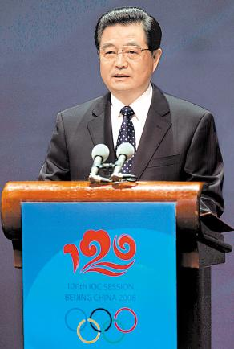
北 京 准 备 好 了 ！ 中 国 准 备 好 了 ！

奥林匹克精神：相互了解、友谊、团结和公平竞争
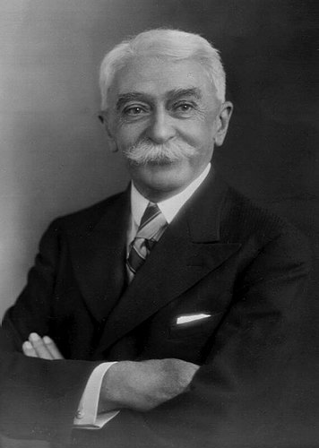  顾拜旦：  法国人，历史学家、教育家，  现代奥林匹克运动的创始人。  被誉为“奥林匹克之父”。 | 顾拜旦1919年演讲录（摘选）  - 奥林匹克精神为逐渐变得镇静和自信的青年所崇尚。随着昔日古代文明力量的逐渐衰退，镇静和自信成为古代文明更宝贵的支撑，它们也将成为即将在暴风雨中诞生的未来新生文明必不可少的支柱。  - 人自幼就开始担惊受怕，恐惧终身伴随着他，并在他走近坟墓时猛烈地将他击倒。  - 人类必须吸收古代留传下来的全部力量来构筑未来。奥林匹克精神是这种力量之一。  - 根除恐惧的真正良药是自信而不是勇气。  - 奥林匹克精神包括但又超越了竞技精神。
- 运动员欣赏自己作出的努力。他喜欢施加于自己肌肉和神经上的那种紧张感，而且因为这种紧张感，即使他不能获胜，也会给人以胜利在望的感觉。但这种乐趣保留在运动员内心深处，在某种程度上只是自得其乐。那么设想一下当这种内心的快乐向外突发与大自然的乐趣和艺术的奔放融合在一起，当这种快乐为阳光所萦绕，为音乐所振奋，为带圆柱形门廊的体育馆所珍藏时，该是何等情景呢？这就是很久以前诞生在阿尔弗斯河岸边的古代奥林匹克精神绚丽的梦想。在过去几千年里，正是这一迷人的梦想使古代世界凝聚在一起。
- 现在，我们正处于历史的转折关头。人类渴望进步，但又常常因某个正确思想被夸大而被引入歧途。青少年往往为陈旧、复杂的教学方法，愚蠢的放纵和鲁莽的严厉相交替的说教，以及拙劣肤浅的哲学所束缚而失去平衡。我想这就是为何要敲响重开奥林匹克时代的钟声的原因。人们早就希望能够复兴对强健肌肉的献祭。我们把盎格鲁-撒克逊人(Anglo-Saxons)的运动功利主义同古希腊留传下来的高尚、强烈的观念结合起来，开辟奥林匹克新时代。
- 事实是，凭什么该把大众排除在奥林匹克精神之外呢？（凭什么样的贵族法令将一个青年男子的形体美和强健的肌肉、坚持锻炼的毅力和获胜的意志同他祖先的名册或他的钱包联系起来呢？）
- 这次庆祝仪式是在极为祥和欢乐的气氛中举行的。……最慷慨和热情好客的城市的领导人士、享誉世界的歌星以及一支精心挑选的朝气蓬勃的体育队伍聚集在这里，为这次盛会树立了历史性、公民精神、自然性、青春和艺术性五重声誉。
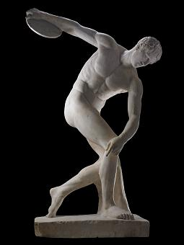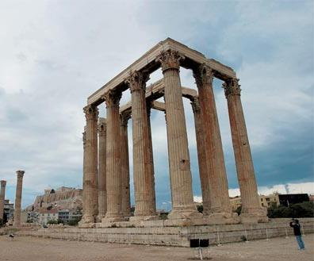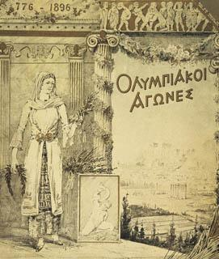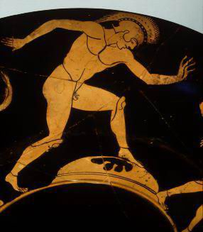
伟大时代精神的先导！一个世界公民的觉醒！——赞美我们的志愿者、义工
——心的大汇合！  ——国民精神总动员！  ——历史的导管！  社会的出口！  时代精神的助推器！  一个世界公民的觉醒！  ——国民性由此改造！赞叹伟大的新生！  ——中国特色公益、本土公益的开端！  ——吹起吧，时代先声的号角！ | - 北京奥运会170万名志愿者。10万赛会志愿者，40万城市志愿者，100万社会志愿者，20万名拉拉队志愿者。创历届奥运会之最！  - 目前，北京已经开启550个志愿点。  - 累计赛会志愿者报名人数1125799人。  - 累计城市志愿者报名人数207万。  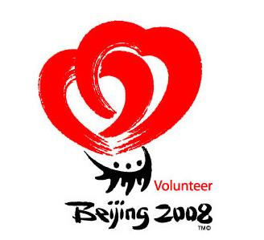  同一个世界！同一个梦想！
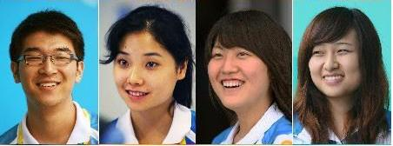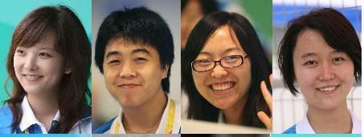

志愿者的微笑是北京最好的名片！
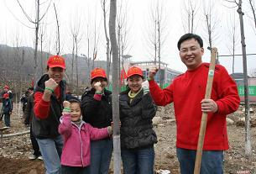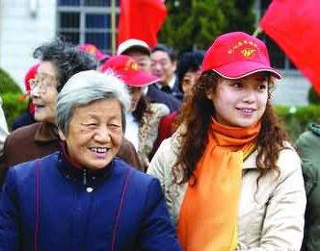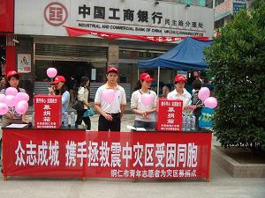
环境保护志愿者 社区服务志愿者 应急救灾志愿者
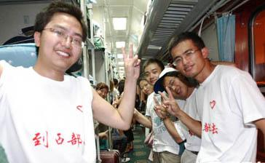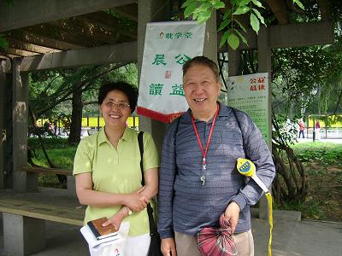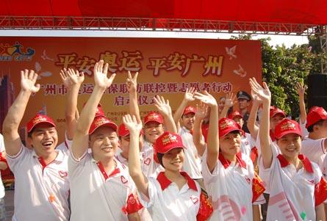
扶贫开发志愿者 社会公益志愿者 大型活动志愿者
走入社区、走入公园——扎根基层的文教义工风采！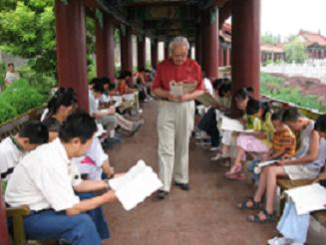 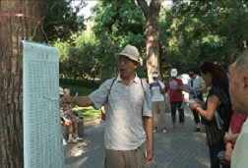
学堂陕西榆林燕翼堂义塾首任塾师韩海燕老人（68岁） 学堂义工北京地区社区公园晨读小组新义工郭玺铨
夏天在榆林世纪广场向市民群众及中小学生边领诵边 老人（64岁）周日早晨在玉渊潭公园借助自制展板
讲解《大学》中所蕴藏的生活哲理。 向市民介绍并领读《三字经》。
宋文华：  退休职工  一耽学堂社区公园晨读小组负责人 | 晨读感言：  - 学堂社区公园晨读已经开展四年之久，今年是奥运之年，我们社区公园晨读也有了新的进展，现在北京市已有八个公园开展晨读活动，为“人文奥运”增添了一道亮丽的光彩。 | 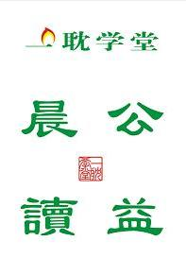
香山公园  杨文白：北大06届硕士；05年在北大晨读  06年积极参与组织香山晨读 | 晨读感言：  - 晨读是一个文化实践，一种生活方式。是身体和心灵的双重滋养。希望更多的朋友和我们一起到香山来，到公园来，以点滴行动传承经典的同时，读书会友，感受山野，体验健康绿色生活。 | 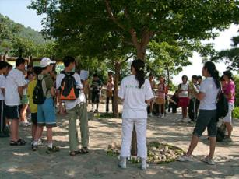
元大都公园  孙红、吴艳：  中学教师 | 晨读感言：  - 参加社区公园晨读一年多，学到很多，悟到很多。  - 感到心更宽了，生活更加丰富了。  - 觉得心情愉悦，神清气爽！ | 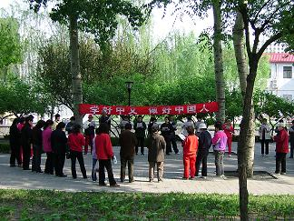
海棠花溪  耿桂英：  退休职工 | 晨读感言：  - 我们这里有些老人每次都坚持来，对我们很支持。  - 今后还有古诗词新唱，希望公园晨读越办越好！ | 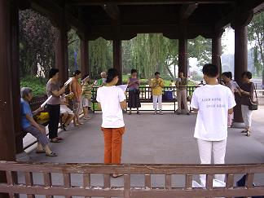
陶然亭公园  吴桂芳：  退休职工 | 晨读感言：  ● 虽然上有老下有小，且文化程度低，但我有一颗热爱民族文化，弘扬民族文化，热爱义工事业的心。  ● 与百年奥运城市志愿者擦肩而过，但作为一名一耽学堂的义工，会用弘扬民族文化的精神，诠释人文奥运的理念，让奥运精神代代相传！ | 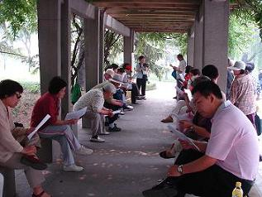
玉渊潭公园  郭玺铨：退休教师  李 欣：中学教师  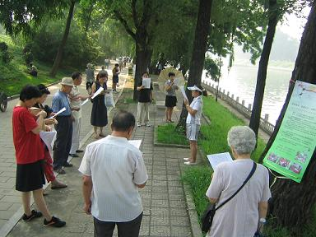 | 晨读感言：  ● 组织晨读“三字经”  方向定 须力行。 无跬步 何千里。 长或短 看实践 。一人单 三人坚。  选新点 毋急成。 闹与静 密与疏。 细勘查 多比较。 离门近 便于找。  先行者 树楷模。 后来人 更要勤。 今走弯 明日直。 失败者 成功师。  他山石 作明鉴。 学人长 补己短。 常交流 教学长。 参差状 须整齐。  正音读 勤苦出 。高且缓 闻者远 。有抑扬 和者广。 宋跑跑 韵味好。  我一耽 经费少。 毫分厘 当吝惜 。重点发 宜收回。 谢支持 请再来。  唱诗班 宜发展 。读唱兼 形式鲜。 易聚人 精气神。 唱与读 相互辅。  宣传品 我窗口 。书卷气 可改进 。对大众 平铺叙 。扬初衷 简而精。  培训事 宜当先 。从一耽 至经典 。学府读 公园诵。 两条线 不混谈。  大学生 作先锋。 布衣群 为基本。 略与术 宜兼顾。 一管见 供参考。  ● 弘扬民族文化，振奋民族精神。晨读不仅养成良好的生活习惯，更能起到祥和社会的作用，因此，也是对和平奥运的最大支持！  ● 灵魂的自由隐藏在忙碌紧张浮躁的工作生活的缝隙中，我们读出来、喊出来，在清明透彻的早晨，我们突然感觉天地间的清气正气已经浸润了自己，而且愈积愈浓，进而感染了更多的人，这正是晨读要义之一，“以人感召人，以人传递人”。  ● 让我们充满期待地畅想这样一幅景象：莫春者，春服既成；冠者五六人，童子六七人，浴乎沂，风乎舞雩，咏而归。”
颐和园  邹本和：  退休职工 | 晨读感言：  - 晨读是晨练，修心也修身！  - 晨读传统国学经典，将使传统道德文化像春雨潜入心底。  - 奥运文化走进中国，华夏文化走向世界！ |  | 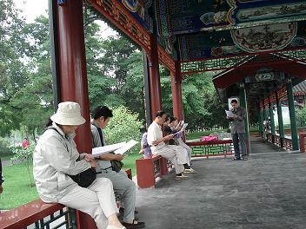
紫竹院公园  尚菲：  大一学生 | 晨读感言：  ● 做一名义工需要拥有坚定的信念，因为这件任务没有任何人可以逼迫你完成，而且不会给自身带来任何物质奖励，但在精神上的收获却是无比丰厚的。  - 上下五千年沉淀出的经典文化值得我们每个人去学习和体味，现在我的行动也许微不足道，但只要人人愿意如此，我们的文明将会继续延续无数个灿烂的五千年。
天通苑街心花园  卢景提：  退休干部 | 晨读感言：  - 我觉得在社区花园开展晨读是一件好事情，  我愿意邀请我的邻居和朋友参加这个活动，  也希望能够长期坚持下去，  让更多的人了解我们优秀的传统文化。 |  | 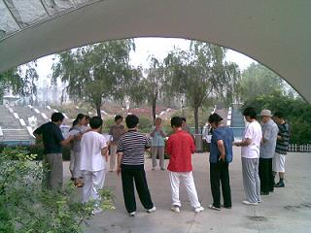
深圳莲花山公园  罗海珍：  学堂深圳公益小组组长 | 晨读感言：  ● 奥运就要到来，这是每一位中国人的自豪。奥运精神承载的是文明与进步，传递的是一种伟大的精神、力量和责任。  ● 新青年 新奥运 新晨读 新精神 ！ |  | 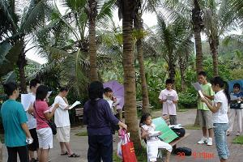
茂名乙烯社区  柯召民：  学堂茂名公益小组组长 | 晨读感言：  - 朝阳一缕，晨风几阵。人虽不多，或十人八人，或三人五人，但始终由陈志浩、柯召民带领坚持每周在乙烯小公园晨读，公园晨读以粤语为主，守护乡土文化一直是茂名小组的公益任务。 |  | 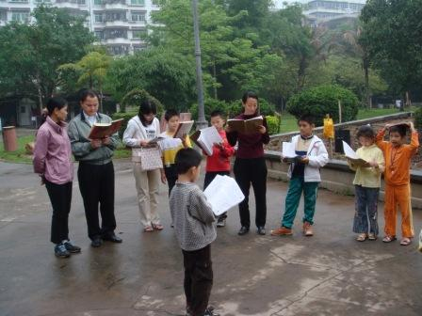

地址：北京·海淀区北京大学承泽园17号平房 邮编：100871 电话：010-62758431
网站：www.yidan.net 学堂邮箱：yidanxuetang@yahoo.com.cn 青年晨读邮箱：qingnianchendu@yahoo.com.cn

